ภาคผนวก ก
ข้อมูลสมาชิกกลุ่มเกษตรกรรุ่นใหม่ภาคครัวเรือน

ตารางภาคผนวกที่ 1 ข้อมูลเกษตรกร รายนายสมศรี สุตะพรม

ข้อมูลเกษตรกร รายนายสมศรี สุตะพรม
ชื่อ | นายสมศรี สุตะพรม
อายุ | 51 ปี | 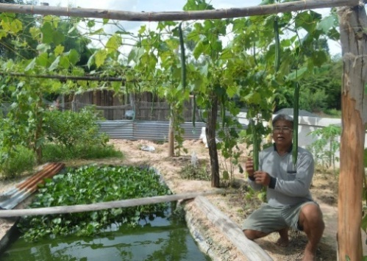
ที่อยู่ | 191 ม 8 บ้านโนนสะอาด ต.นาดูน อ.นาดูน จ.มหาสารคาม
อาชีพ | ทำนาไร่ สวนผสมผสาน
ระยะเวลาดำเนินการ | 2529-ปัจจุบัน
ข้อมูลพื้นที่ | เนื้อที่ทั้งหมด 12 ไร่ 2 งาน
การแบ่งพื้นที่ | ที่อยู่อาศัย 1 งาน ใช้สร้างเป็นที่พักอาศัยและที่เก็บอุปกรณ์การเกษตร  ทำนา 7 ไร่ ใช้ปลูกข้าวหอมมะลิและข้าวเหนียว เป็นแหล่งเพาะพันธุ์ปลาตามธรรมชาติ  แหล่งน้ำ 1 ไร่ มีจำนวน 2 บ่อ ใช้ทำการเกษตรในช่วงฤดูแล้ง และเลี้ยงปลานิลปลาตะเพียน ปลาตามธรรมชาติ และมีแหล่งน้ำธรรมชาติ  ทำไร่สวนผสม 5 ไร่ ดังนี้ พืชผักสวนครัว ได้แก่ บวบ พริก ถั่ว มะเขือ ผัก | 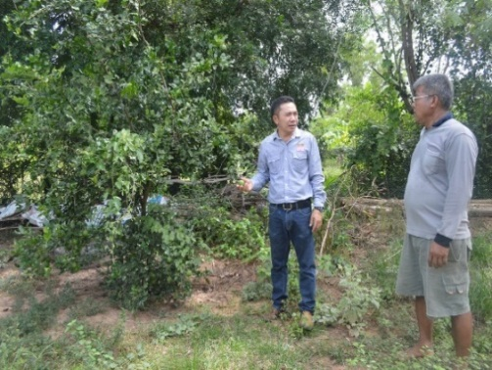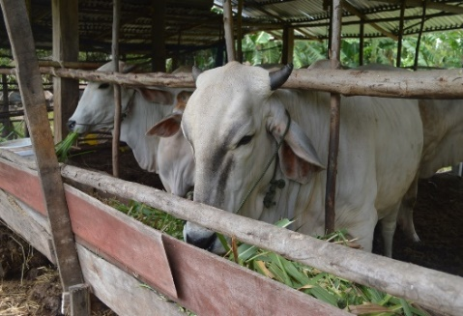
 | หอม มะเขือเทศ ชะอม และอื่นๆ | 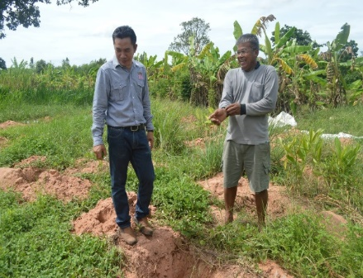
 | สมุนไพร ได้แก่ ขิง ข่า ตะไคร้ มะกรูด ขมิ้น สมุนไพรรักษาโรค และอื่นๆไม้ผล ได้แก่ มะม่วง กล้วย มะพร้าว น้อยหน่า และอื่นๆ ไม้ยืนต้น ได้แก่ ไม้สัก ตะกูยักษ์ ยางนา สะเดา
 | การเลี้ยงสัตว์ สัตว์บก ได้แก่ วัว หมู เป็ด ไก่ไข่ ไก่พันธ์พื้นเมือง สัตว์น้ำ ได้แก่ ปลานิล ปลาดุก ปลาตามธรรมชาติ และมีแหล่งน้ำธรรมชาติ บ่อบาดาล | 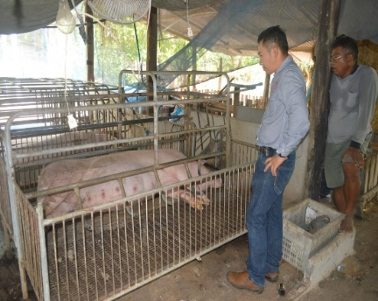
 | ปุ๋ยที่เกษตรกรใช้  -ปุ๋ยเคมี ใช้เป็นบางส่วน เช่น พืช ไร่ นา และไม้ผล  -ปุ๋ยหมัก ซึ่งได้ความรู้จากการอบรมกลุ่มส่งเสริมเกษตรกรรุ่นใหม่ นำมาหมักใช้เองกับพืชทุกชนิด | 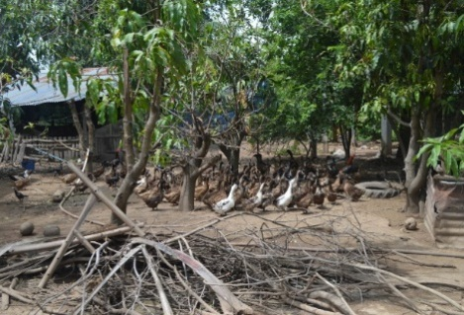
 | -มูลสัตว์ โดยได้มาจากการเลี้ยงสัตว์ของเกษตรกรเอง และนำมาใช้กับพืชผักทุกชนิด  -น้ำหมักชีวภาพ ซึ่งได้ความรู้จากการอบรมกลุ่มส่งเสริมเกษตรกรรุ่นใหม่ โดยใช้วัตถุดิบตามธรรมชาติมาหมัก เพื่อใช้ป้องกันแมลงและปุ๋ยน้ำหมักใส่พืช | 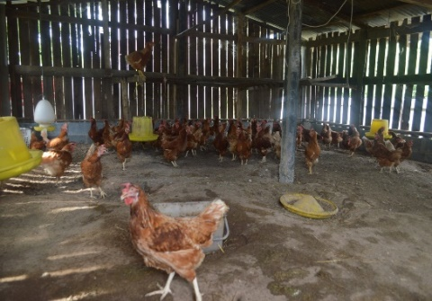
การผ่านการอบรม | -หลักสูตรเกษตรทฤษฎีใหม่  -หลักสูตรเศรษฐกิจพอเพียง | 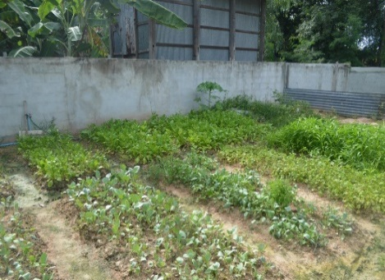
สมาชิกของกลุ่ม | กลุ่มวิสาหกิจชุมชนโคเนื้อ-  โคขุน | 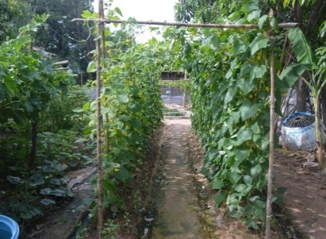
สถานภาพของเกษตรกร | เกษตรกรรุ่นใหม่ | 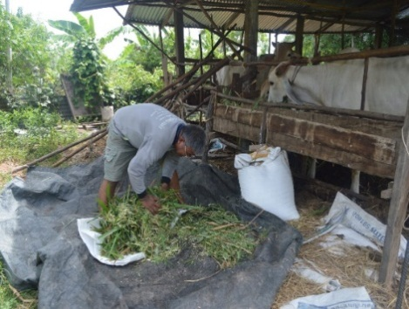

ตารางภาคผนวกที่ 2 ข้อมูลเกษตรกร รายพรมมา ช่างยา

ข้อมูลเกษตรกร รายพรมมา ช่างยา
ชื่อ | นายพรมมา ช่างยา
อายุ | 59 ปี | 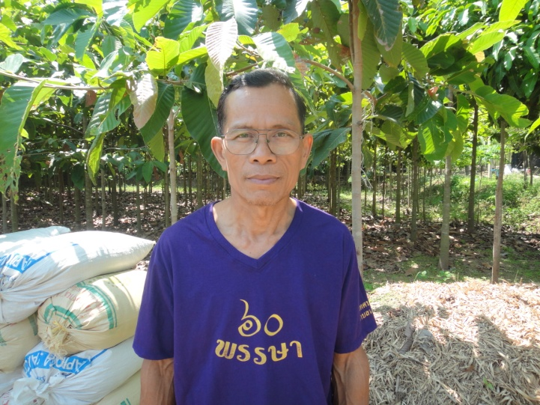
ที่อยู่ | 87 ม 5 บ้านโสกม่วง ต.นาดูน อ.นาดูน จ.มหาสารคาม
อาชีพ | ทำนาไร่ สวนผสมผสาน
ระยะเวลาดำเนินการ | 2549-ปัจจุบัน
ข้อมูลพื้นที่ | เนื้อที่ทั้งหมด 9ไร่
การแบ่งพื้นที่ | ที่อยู่อาศัย 1 ไร่ใช้สร้างเป็นที่พักอาศัยและที่เก็บอุปกรณ์การเกษตร  ทำนา 5 ไร่ ใช้ปลูกข้าวหอมมะลิและข้าวเหนียวเป็นแหล่งเพาะพันธุ์ปลาตามธรรมชาติแหล่งน้ำ 1 ไร่ มีจำนวน 2 บ่อ ใช้ทำการเกษตรในช่วงฤดูแล้ง และเลี้ยงปลานิลปลาตะเพียน ปลาบึก ปลาสวาย ปลาตามธรรมชาติ และมีแหล่งน้ำธรรมชาติ  ทำไร่สวนผสม 2 ไร่ ดังนี้ | 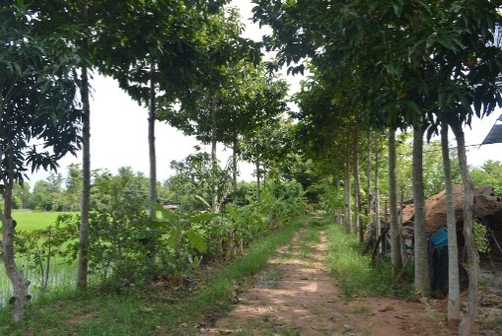
 | - พืชผักสวนครัว ได้แก่ บวบ พริก ถั่ว มะเขือ ผัก หอม มะเขือเทศ ชะอม และอื่นๆ | 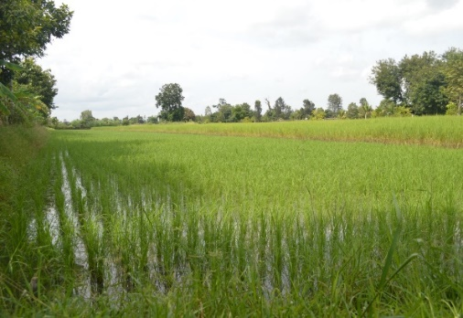
 | - สมุนไพร ได้แก่ ขิง ข่า ตะไคร้ มะกรูด ขมิ้น สมุนไพรรักษาโรค และอื่นๆไม้ผล ได้แก่ มะม่วง กล้วย มะพร้าว แก้วมังกร น้อยหน่า และอื่นๆ | 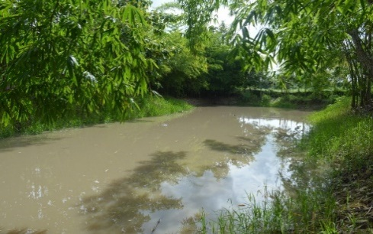
 | - ไม้ยืนต้น ได้แก่ ไม้สัก ตะกูยักษ์ ยางนา คูณ และยางปลูกเป็นส่วนใหญ่ | 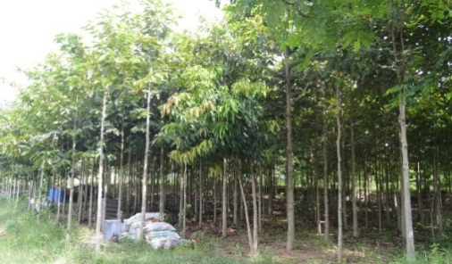
 | - เห็ดนางฟ้า ซึ่งเกษตรกรทำอาชีพเพาะเห็ดเป็นอาชีพหลักของครอบครัว ทำมาแล้ว 20 กว่าปี จำหน่ายทั้งปลีกและส่ง | 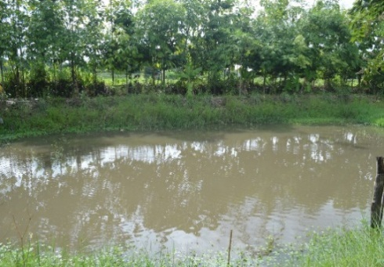
 | การเลี้ยงสัตว์  สัตว์บก ได้แก่ ไก่พันธ์พื้นเมือง  สัตว์น้ำ ได้แก่ ปลานิล ปลาดุก ปลาตามธรรมชาติ และมีแหล่งน้ำธรรมชาติ | 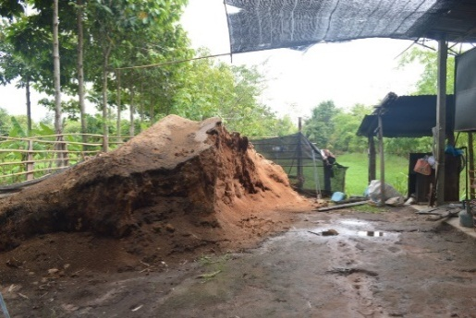
 | ปุ๋ยที่เกษตรกรใช้  - ปุ๋ยเคมี ใช้เป็นบางส่วน เช่น พืช ไร่ นา และไม้ผล  - ปุ๋ยหมัก ซึ่งได้ความรู้จากการอบรมกลุ่มส่งเสริมเกษตรกรรุ่นใหม่ นำมาหมักใช้เองกับพืชทุกชนิด  - มูลสัตว์ โดยได้มาจากการเลี้ยงสัตว์ของเกษตรกรเอง และนำมาใช้กับพืชผักทุกชนิด | 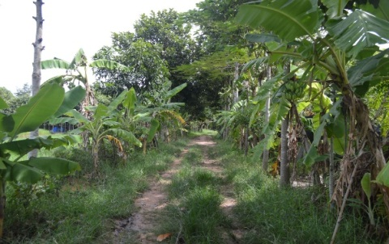
การผ่านการอบรม | - หลักสูตรเกษตรทฤษฎีใหม่  - หลักสูตรเศรษฐกิจพอเพียง
สมาชิกของกลุ่ม | กลุ่มวิสาหกิจชุมชนกลุ่ม ธ.ก.ส
สถานภาพของกษตรกร | เกษตรกรรุ่นใหม่ | 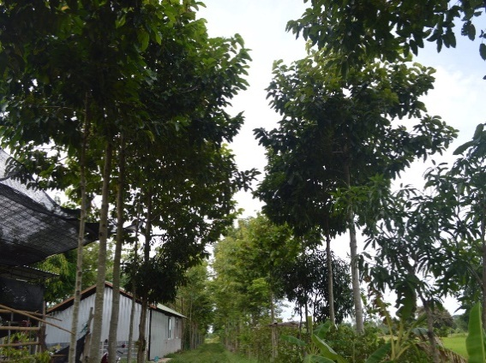

ตารางภาคผนวกที่ 3 ข้อมูลเกษตรกร รายนายบุญถม แก้วดก

ข้อมูลเกษตรกร รายนายบุญถม แก้วดก
ชื่อ | นายบุญถม แก้วดก
อายุ | 64 ปี | 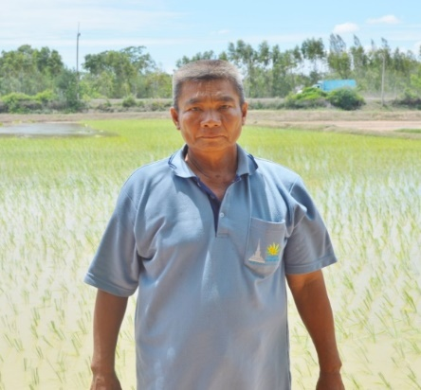
ที่อยู่ | 79/1 ม 6 บ้านหนองบัวพัฒนา ต.นาดูน อ.นาดูน จ.มหาสารคาม
อาชีพ | เกษตรกรรม ผสมผสาน
ระยะเวลาดำเนินการ | 2548-ปัจจุบัน
ข้อมูลพื้นที่ | เนื้อที่ทั้งหมด 14ไร่
การแบ่งพื้นที่ | ที่อยู่อาศัย 1 ไร่ ใช้สร้างเป็นที่พักอาศัยและที่เก็บอุปกรณ์การเกษตร | 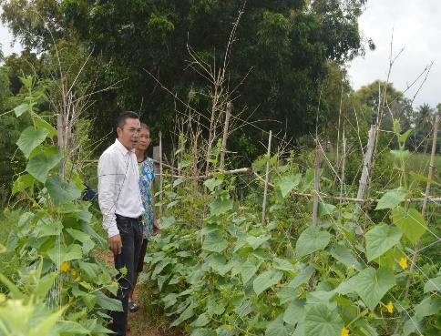
 | ทำนา 7 ไร่ ใช้ปลูกข้าวหอมมะลิและข้าวเหนียว เป็นแหล่งเพาะพันธุ์ปลาตามธรรมชาติ | 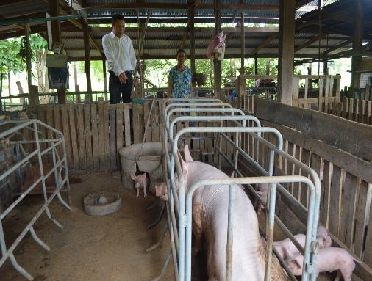
 | แหล่งน้ำ 3 ไร่ มีจำนวน 2 บ่อ ใช้ทำการเกษตรในช่วงฤดูแล้ง และเลี้ยงปลานิลปลาตะเพียน ปลาตามธรรมชาติ และมีบ่อบาดาล  ทำไร่สวนผสม 3 ไร่ ดังนี้ | 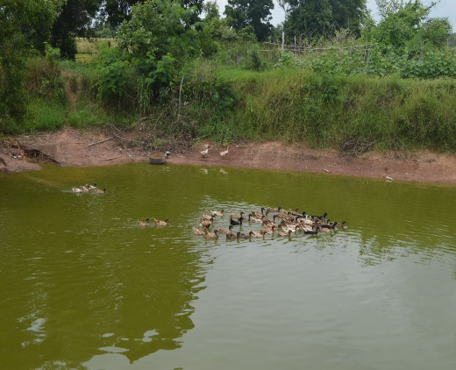
 | พืชผักสวนครัว ได้แก่ บวบ พริก ถั่ว มะเขือ ผัก หอม มะเขือเทศ ชะอม และอื่นๆ  สมุนไพร ได้แก่ ขิง ข่า ตะไคร้ มะกรูด ขมิ้น สมุนไพรรักษาโรค และอื่นๆ  ไม้ผล ได้แก่ มะม่วง กล้วย มะพร้าว มะนาว มะละกอ และอื่นๆ ไม้ยืนต้น ได้แก่ ยาง ประดู่ สะเดา | 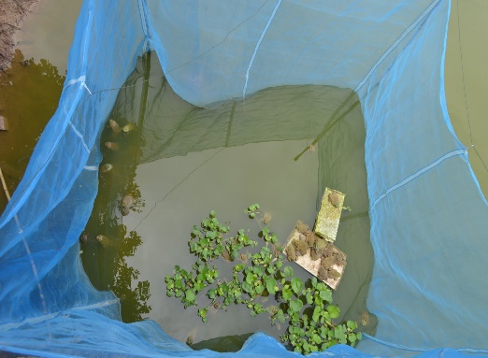
 | การเลี้ยงสัตว์  สัตว์บก ได้แก่ หมู วัว เป็ดไข่ ไก่พันธ์พื้นเมือง  สัตว์น้ำ ได้แก่ กบ ปลานิล ปลาดุก ปลาตามธรรมชาติ และมีแหล่งน้ำธรรมชาติ บ่อบาดาล | 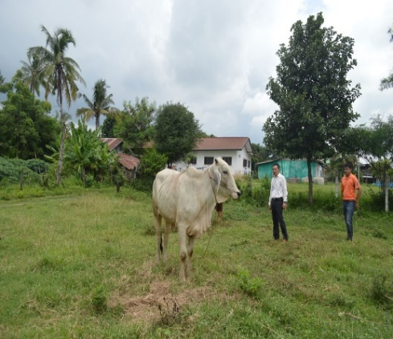
 | ปุ๋ยที่เกษตรกรใช้  -ปุ๋ยเคมี ใช้เป็นบางส่วน เช่น พืช ไร่ นา และไม้ผล  -ปุ๋ยหมัก ซึ่งได้ความรู้จากการอบรมกลุ่มส่งเสริมเกษตรกรรุ่นใหม่ นำมาหมักใช้เองกับพืชทุกชนิด | 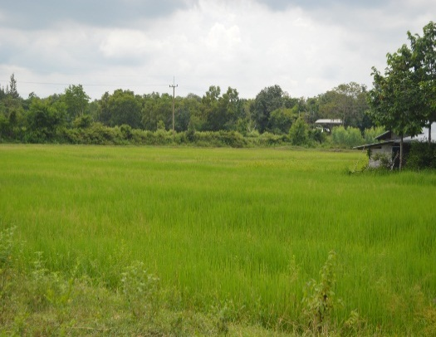
 | -มูลสัตว์ โดยได้มาจากการเลี้ยงสัตว์ของเกษตรกรเอง และนำมาใช้กับพืชผักทุกชนิด  -น้ำหมักชีวภาพ ซึ่งได้ความรู้จากการอบรมกลุ่มส่งเสริมเกษตรกรรุ่นใหม่ โดยใช้วัตถุดิบตามธรรมชาติมาหมัก เพื่อใช้ป้องกันแมลงและปุ๋ยน้ำหมักใส่พืช | 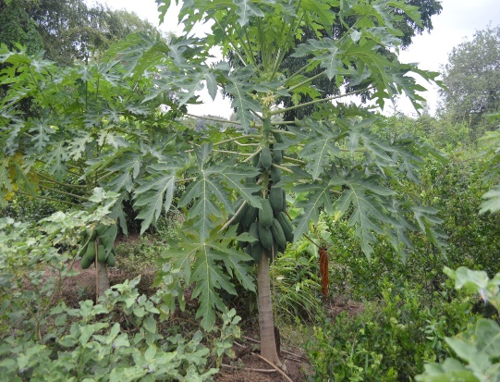
การผ่านการอบรม | -หลักสูตรเกษตรทฤษฎีใหม่  -หลักสูตรเศรษฐกิจพอเพียง  -การจัดทำบัญชีครัวเรือน | 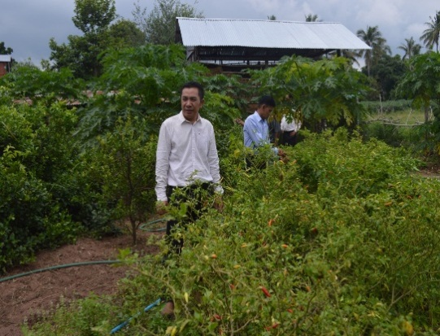
สมาชิกของกลุ่ม | กลุ่มวิสาหกิจชุมชน  กลุ่ม ธ.ก.ส.
สถานภาพของเกษตรกร | เกษตรกรรุ่นใหม่ | 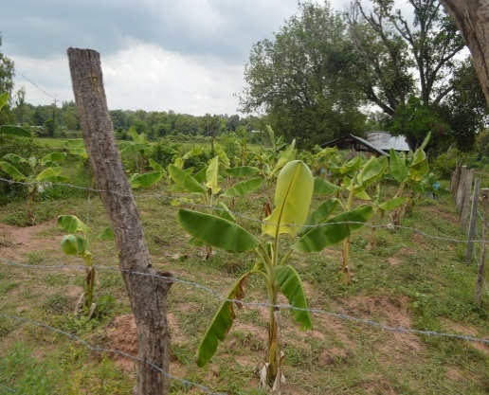

ตารางภาคผนวกที่ 4 ข้อมูลเกษตรกร รายนายณรงค์ วงอินตา

ข้อมูลเกษตรกร รายนายณรงค์ วงอินตา
ชื่อ | นายณรงค์ วงอินตา
อายุ | 52 ปี | 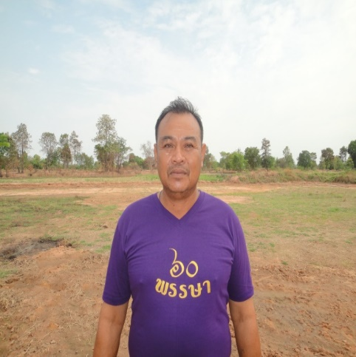  รูปภาพ
ที่อยู่ | 194 ม 6 บ้านหนองบัว ต.นาดูน อ.นาดูน จ.มหาสารคาม
อาชีพ | ทำนาไร่ สวนผสมผสาน
ระยะเวลาดำเนินการ | 2548-ปัจจุบัน
ข้อมูลพื้นที่ | เนื้อที่ทั้งหมด 10 ไร่
การแบ่งพื้นที่ | ที่อยู่อาศัย 1 ไร่ ใช้สร้างเป็นที่พักอาศัยและที่เก็บอุปกรณ์การเกษตร  ทำนา 6 ไร่ ใช้ปลูกข้าวหอมมะลิและข้าวเหนียว เป็นแหล่งเพาะพันธุ์ปลาตามธรรมชาติ  แหล่งน้ำ 1 ไร่ มีจำนวน 2 บ่อ ใช้ทำการเกษตรในช่วงฤดูแล้ง และเลี้ยงปลานิลปลาตะเพียน ปลาตามธรรมชาติ และมีแหล่งน้ำธรรมชาติ | 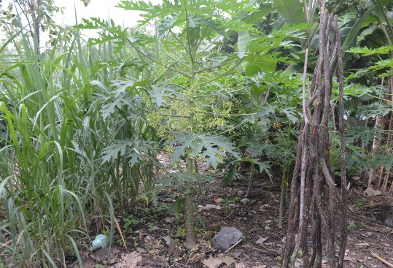
 | ทำไร่สวนผสม 3 ไร่ ดังนี้  พืชผักสวนครัว ได้แก่ บวบ พริก ถั่ว มะเขือ ผัก หอม มะเขือเทศ ชะอม และอื่นๆ  สมุนไพร ได้แก่ ขิง ข่า ตะไคร้ มะกรูด ขมิ้น สมุนไพรรักษาโรค และอื่นๆ  ไม้ผล ได้แก่ มะม่วง กล้วย น้อยหน่า และอื่นๆ  ไม้ยืนต้น ได้แก่ ประดู่ สะเดา | 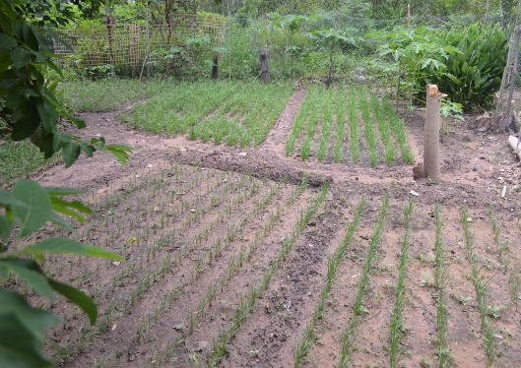
 | การเลี้ยงสัตว์  สัตว์บก ได้แก่ ไก่พันธ์พื้นเมือง  สัตว์น้ำ ได้แก่ กบ ปลานิล ปลาตะเพียน ปลาตามธรรมชาติ | 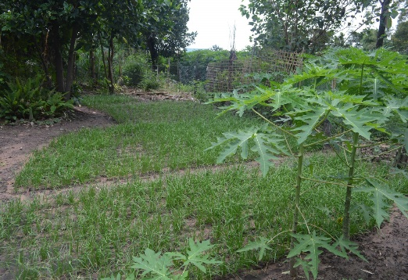
 | ปุ๋ยที่เกษตรกรใช้  -ปุ๋ยเคมี ใช้เป็นบางส่วน เช่น พืช ไร่ นา และไม้ผล  -ปุ๋ยหมัก ซึ่งได้ความรู้จากการอบรมกลุ่มส่งเสริมเกษตรกรรุ่นใหม่ นำมาหมักใช้เองกับพืชทุกชนิด  -มูลสัตว์ โดยได้มาจากการเลี้ยงสัตว์ของเกษตรกรเอง และนำมาใช้กับพืชผักทุกชนิด | 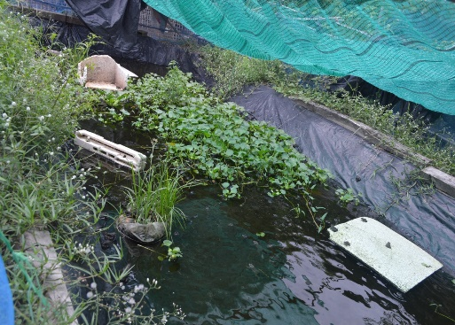
การผ่านการอบรม | -หลักสูตรเกษตรทฤษฎีใหม่  -หลักสูตรเศรษฐกิจพอเพียง
สมาชิกของกลุ่ม | กลุ่ม ธ.ก.ส.
สถานภาพของเกษตรกร | เกษตรกรรุ่นใหม่ | 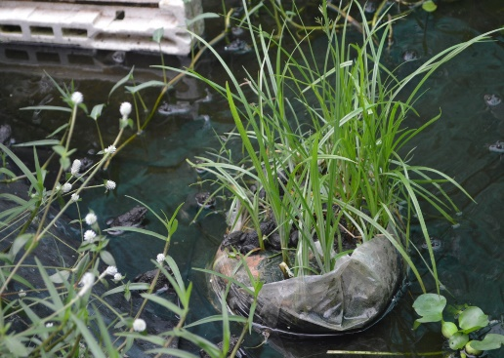
ตารางภาคผนวกที่ 5 ข้อมูลเกษตรกร รายนายบุญ ทัดไทย

ข้อมูลเกษตรกร รายนายบุญ ทัดไทย
ชื่อ | นายบุญ ทัดไทย | 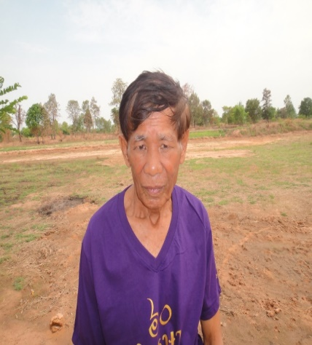
อายุ | 74 ปี
ที่อยู่ | 6 ม 7 บ้านหนองโนใต้ ต.นาดูน อ.นาดูน จ.มหาสารคาม
อาชีพ | ทำนาไร่ สวนผสมผสาน
ระยะเวลาดำเนินการ | 2550-ปัจจุบัน
ข้อมูลพื้นที่ | เนื้อที่ทั้งหมด 35 ไร่
การแบ่งพื้นที่ | ที่อยู่อาศัย 1 ไร่ ใช้สร้างเป็นที่พักอาศัยและที่เก็บอุปกรณ์การเกษตร  ทำนา 20 ไร่ ใช้ปลูกข้าวหอมมะลิและข้าวเหนียว เป็นแหล่งเพาะพันธุ์ปลาตามธรรมชาติ | 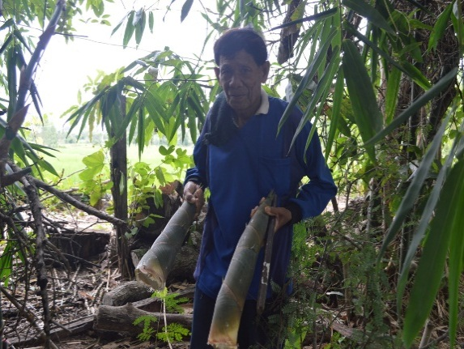
 | แหล่งน้ำ 5 ไร่ มีจำนวน 1 บ่อ ใช้ทำการเกษตรในช่วงฤดูแล้ง และเลี้ยงปลานิลปลาตะเพียน ปลาตามธรรมชาติ และมีแหล่งน้ำธรรมชาติ | 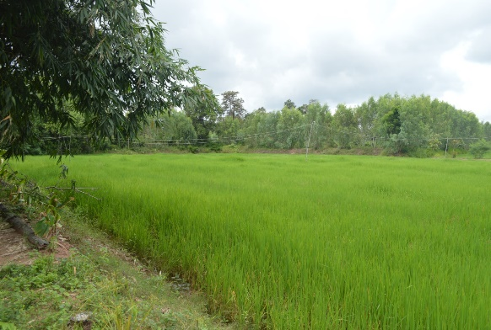
 | ทำไร่สวนผสม 9 ไร่ ดังนี้  พืชผักสวนครัว ได้แก่ บวบ พริก ถั่ว มะเขือ ผัก หอม มะเขือเทศ ชะอม และอื่นๆ | 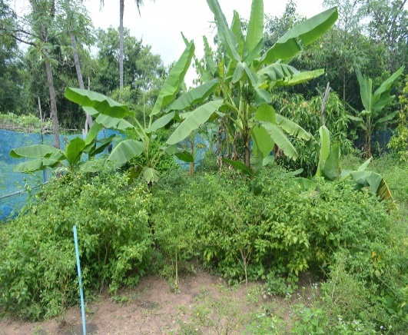
 | สมุนไพร ได้แก่ ขิง ข่า ตะไคร้ มะกรูด ขมิ้น สมุนไพรรักษาโรค และอื่นๆ  ไม้ผล ได้แก่ มะม่วง กล้วย มะพร้าว น้อยหน่า และอื่นๆ  ไม้ยืนต้น ได้แก่ ยางพารา มันสำปะหลัง | 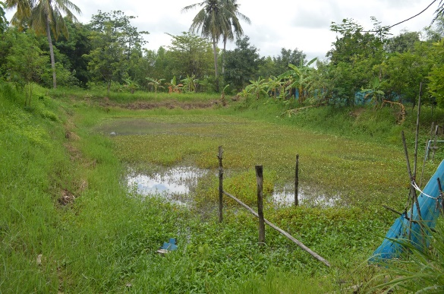
 | การเลี้ยงสัตว์  สัตว์บก ได้แก่ ไก่พันธ์พื้นเมือง  สัตว์น้ำ ได้แก่ ปลานิล ปลาดุก ปลาตามธรรมชาติ และมีแหล่งน้ำธรรมชาติ บ่อบาดาล | 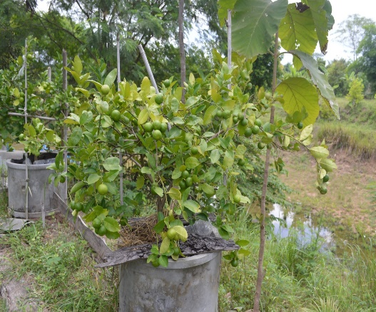
 | ปุ๋ยที่เกษตรกรใช้  -ปุ๋ยเคมี ใช้เป็นบางส่วน เช่น พืช ไร่ นา และไม้ผล  -ปุ๋ยหมัก ซึ่งได้ความรู้จากการอบรมกลุ่มส่งเสริมเกษตรกรรุ่นใหม่ นำมาหมักใช้เองกับพืชทุกชนิด  -มูลสัตว์ โดยได้มาจากการเลี้ยงสัตว์ของเกษตรกรเอง และนำมาใช้กับพืชผักทุกชนิด | 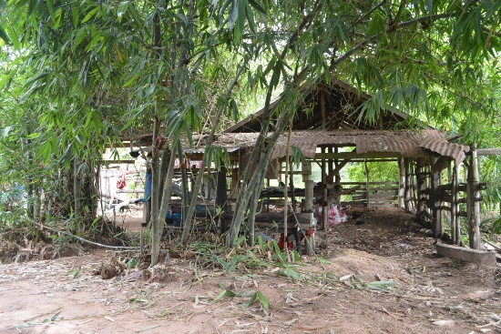
การผ่านการอบรม | -หลักสูตรเกษตรทฤษฎีใหม่  -หลักสูตรเศรษฐกิจพอเพียง  -หลักสูตรบัญชีครัวเรือน | 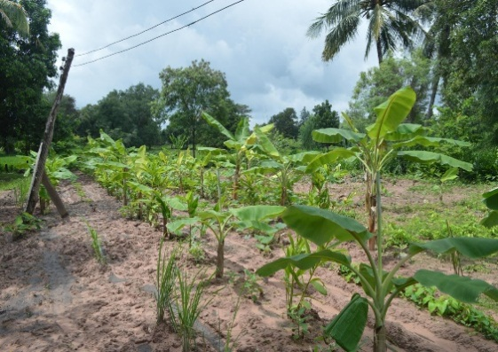
สมาชิกของกลุ่ม | กลุ่มวิสาหกิจชุมชน  กลุ่ม ธ.ก.ส. | 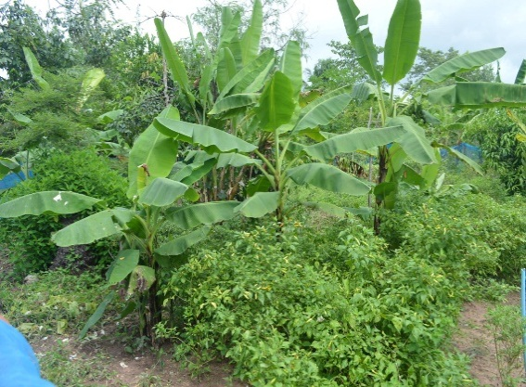
สถานภาพของเกษตรกร | เกษตรกรรุ่นใหม่ | 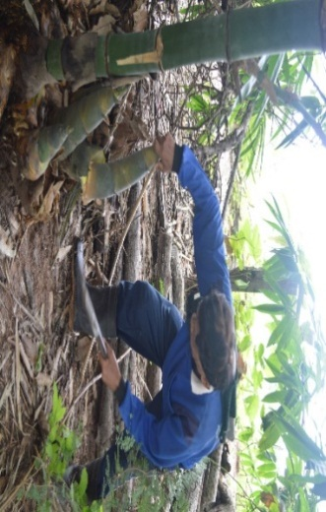

ตารางภาคผนวกที่ 6 ข้อมูลเกษตรกร รายนายมาลัย วิถาทานัง

ข้อมูลเกษตรกร รายนายมาลัย วิถาทานัง
ชื่อ | นายมาลัย วิถาทานัง | 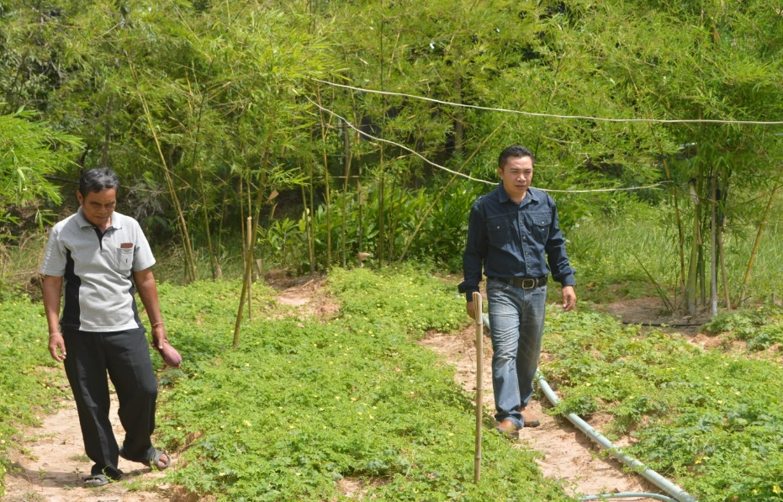
อายุ | 66 ปี
ที่อยู่ | 1 ม 8 บ้านโนนสะอาด ต.นาดูน อ.นาดูน จ.มหาสารคาม
อาชีพ | ทำนาไร่ สวนผสมผสาน
ระยะเวลาดำเนินการ | 2535-ปัจจุบัน
ข้อมูลพื้นที่ | เนื้อที่ทั้งหมด 6ไร่
การแบ่งพื้นที่ | ที่อยู่อาศัย 1 งาน ใช้สร้างเป็นที่พักอาศัยและที่เก็บอุปกรณ์การเกษตร  ทำนา 3 ไร่ ใช้ปลูกข้าวหอมมะลิและข้าวเหนียว เป็นแหล่งเพาะพันธุ์ปลาตามธรรมชาติ
 | แหล่งน้ำ 1 ไร่ มีจำนวน 2 บ่อ ใช้ทำการเกษตรในช่วงฤดูแล้ง และเลี้ยงปลานิลปลาตะเพียน ปลาตามธรรมชาติ และมีบ่อบาดาล | 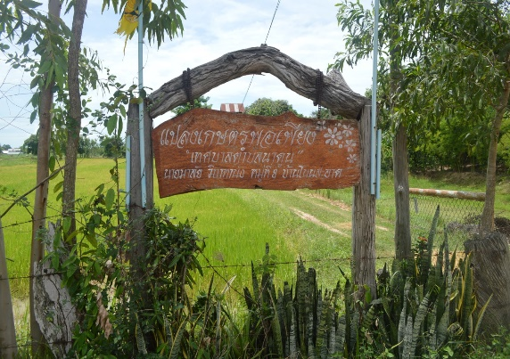
 | ทำไร่สวนผสม 1 ไร่ 3 งาน ดังนี้  พืชผักสวนครัว ได้แก่ บวบ พริก ถั่ว มะเขือ ผัก หอม มะเขือเทศ ชะอม และอื่นๆ | 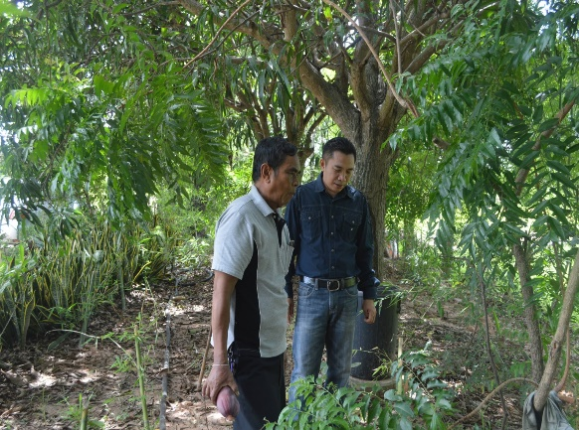
 | สมุนไพร ได้แก่ ขิง ข่า ตะไคร้ มะกรูด ขมิ้น สมุนไพรรักษาโรค และอื่นๆ  ไม้ผล ได้แก่ มะม่วง กล้วย มะพร้าว น้อยหน่า และอื่นๆ  ไม้ยืนต้น ได้แก่ ยางพารา มันสำปะหลัง | 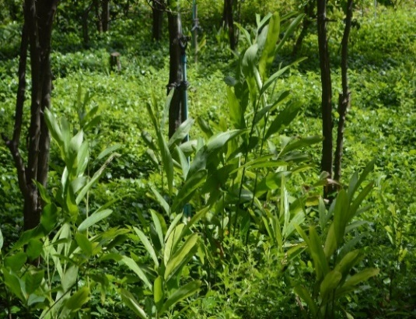
 | การเลี้ยงสัตว์  สัตว์บก ได้แก่ ไก่พันธ์พื้นเมือง  สัตว์น้ำ ได้แก่ ปลานิล ปลาตะเพียน ปลาตามธรรมชาติ | 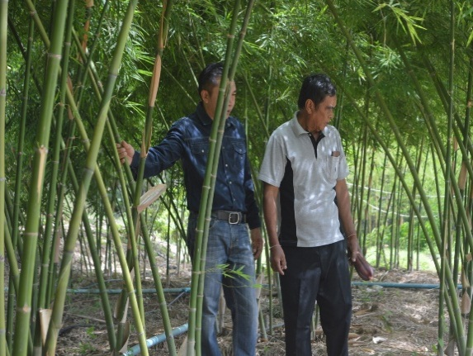
 | ปุ๋ยที่เกษตรกรใช้  -ปุ๋ยเคมี ใช้เป็นบางส่วน เช่น พืช ไร่ นา และไม้ผล  -ปุ๋ยหมัก ซึ่งได้ความรู้จากการอบรมกลุ่มส่งเสริมเกษตรกรรุ่นใหม่ นำมาหมักใช้เองกับพืชทุกชนิด  -มูลสัตว์ โดยได้มาจากการเลี้ยงสัตว์ของเกษตรกรเอง และนำมาใช้กับพืชผักทุกชนิด | 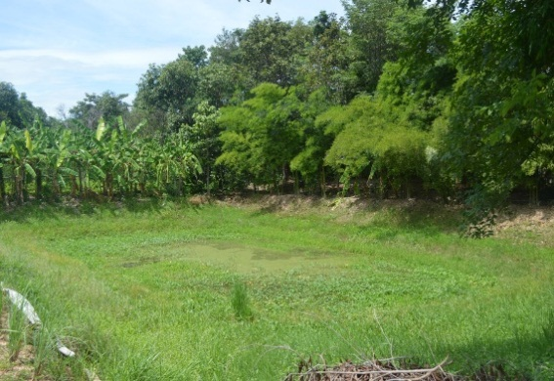
 | -น้ำหมักชีวภาพ ซึ่งได้ความรู้จากการอบรมกลุ่มส่งเสริมเกษตรกรรุ่นใหม่ โดยใช้วัตถุดิบตามธรรมชาติมาหมัก เพื่อใช้ป้องกันแมลงและปุ๋ยน้ำหมักใส่พืช | 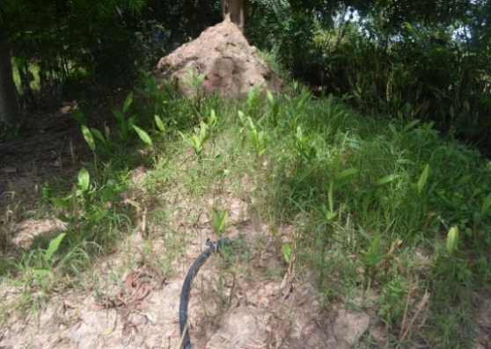
การผ่านการอบรม | -หลักสูตรเกษตรทฤษฎีใหม่  -หลักสูตรเศรษฐกิจพอเพียง  -หลักสูตรบัญชีครัวเรือน | 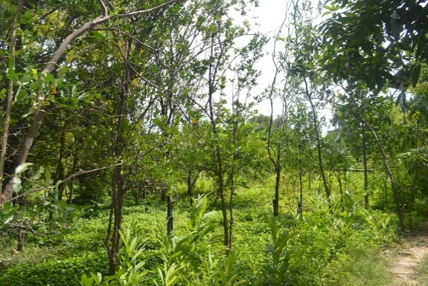
สมาชิกของกลุ่ม | กลุ่มวิสาหกิจชุมชน  กลุ่ม ธ.ก.ส.
สถานภาพของเกษตรกร | เกษตรกรรุ่นใหม่ | 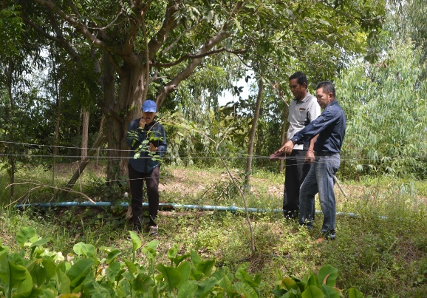

ตารางภาคผนวกที่ 7 ข้อมูลเกษตรกร รายนายนิยม สิงหาร

ข้อมูลเกษตรกร รายนายนิยม สิงหาร
ชื่อ | นายนิยม สิงหาร | รูปภาพ  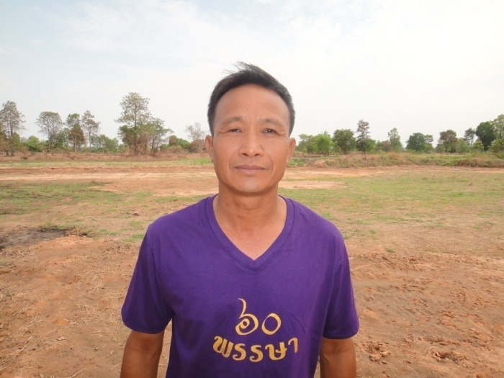
อายุ | 51 ปี
ที่อยู่ | 29 ม 8 บ้านโนนสะอาด ต.นาดูน อ.นาดูน จ.มหาสารคาม
อาชีพ | เกษตรผสมผสาน
ระยะเวลาดำเนินการ | 2535-ปัจจุบัน
ข้อมูลพื้นที่ | เนื้อที่ทั้งหมด 11 ไร่
การแบ่งพื้นที่ | ที่อยู่อาศัย 1 งาน ใช้สร้างเป็นที่พักอาศัยและที่เก็บอุปกรณ์การเกษตร  ทำนา 5 ไร่ ใช้ปลูกข้าวหอมมะลิและข้าวเหนียว เป็นแหล่งเพาะพันธุ์ปลาตามธรรมชาติ | 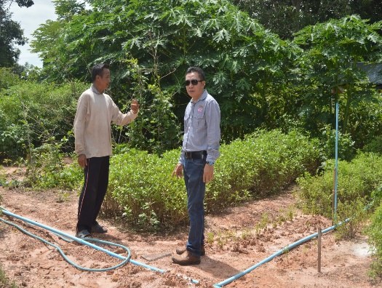
 | แหล่งน้ำ 2 ไร่ มีจำนวน 2 บ่อ ใช้ทำการเกษตรในช่วงฤดูแล้ง และเลี้ยงปลานิลปลาตะเพียน ปลาตามธรรมชาติ และมีแหล่งน้ำธรรมชาติ | 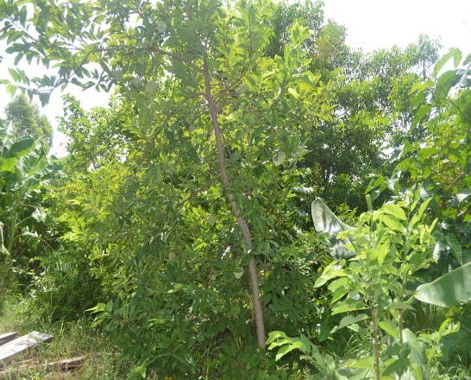
 | สมุนไพร ได้แก่ ขิง ข่า ตะไคร้ มะกรูด ขมิ้น สมุนไพรรักษาโรค และอื่นๆ  ไม้ผล ได้แก่ มะม่วง กล้วย มะพร้าว น้อยหน่า และอื่นๆ  ไม้ยืนต้น ได้แก่ ไม้สัก คูณ ตะกูยักษ์ ยางนา สะเดา | 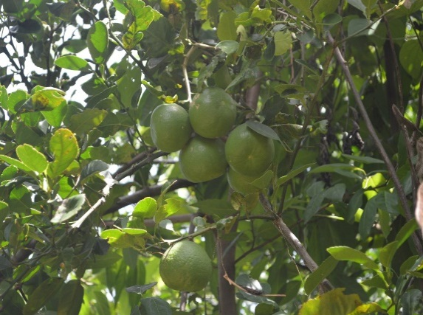
 | การเลี้ยงสัตว์  สัตว์บก ได้แก่ ควายไก่พันธ์พื้นเมือง  สัตว์น้ำ ได้แก่ ปลานิล ปลาดุก ปลาตามธรรมชาติ และมีแหล่งน้ำธรรมชาติ บ่อบาดาล | 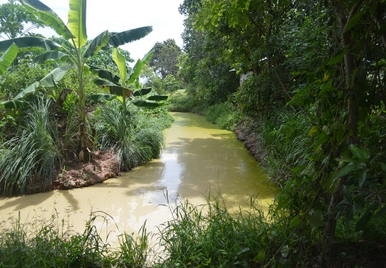
 | ปุ๋ยที่เกษตรกรใช้  -ปุ๋ยเคมี ใช้เป็นบางส่วน เช่น พืช ไร่ นา และไม้ผล  -ปุ๋ยหมัก ซึ่งได้ความรู้จากการอบรมกลุ่มส่งเสริมเกษตรกรรุ่นใหม่ นำมาหมักใช้เองกับพืชทุกชนิด  -มูลสัตว์ | 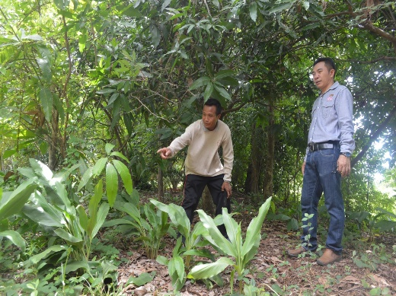
 | โดยได้มาจากการเลี้ยงสัตว์ของเกษตรกรเอง และนำมาใช้กับพืชผักทุกชนิด  -น้ำหมักชีวภาพ ซึ่งได้ความรู้จากการอบรมกลุ่มส่งเสริมเกษตรกรรุ่นใหม่ โดยใช้วัตถุดิบตามธรรมชาติมาหมัก | 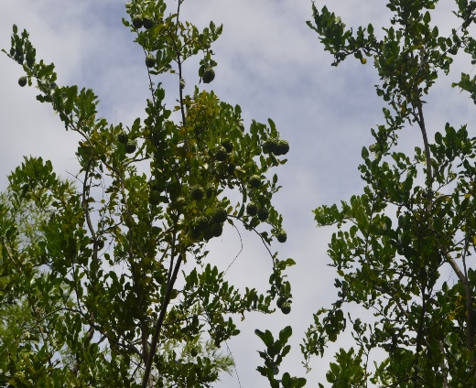
 | เพื่อใช้ป้องกันแมลงและปุ๋ยน้ำหมักใส่พืช | 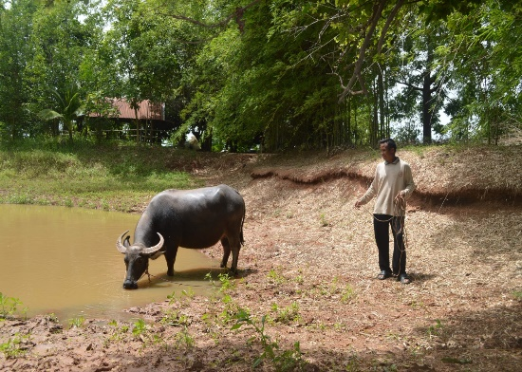
การผ่านการอบรม | -หลักสูตรเกษตรทฤษฎีใหม่  -หลักสูตรเศรษฐกิจพอเพียง | 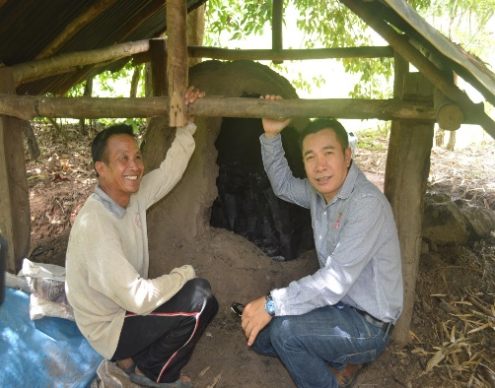
สมาชิกของกลุ่ม | กลุ่มวิสาหกิจชุมชน | 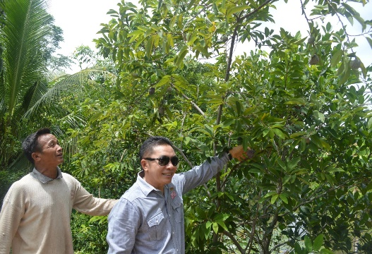
สถานภาพเกษตรกร | เกษตรกรรุ่นใหม่ | 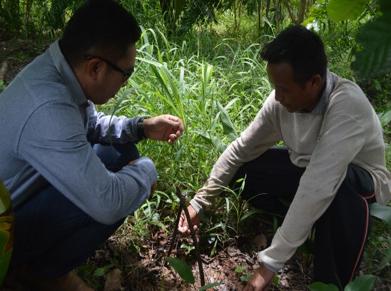

ตารางภาคผนวกที่ 8 ข้อมูลเกษตรกร รายนายสุบิน ชัยเสนา

ข้อมูลเกษตรกร รายนายสุบิน ชัยเสนา
ชื่อ | นายสุบิน ชัยเสนา | 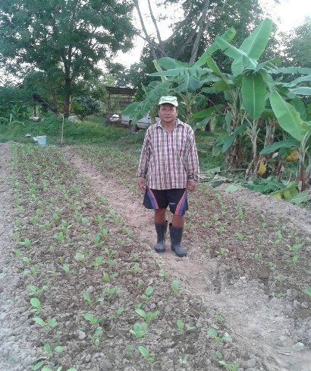
อายุ | 52 ปี
ที่อยู่ | ม 10 บ้านหนองกลางโคก ต.นาดูน อ.นาดูน จ.มหาสารคาม
อาชีพ | ทำนาไร่ สวนผสมผสาน
ระยะเวลาดำเนินการ
ข้อมูลพื้นที่ | เนื้อที่ทั้งหมด 20 ไร่
การแบ่งพื้นที่ | ที่อยู่อาศัย 1 ไร่ ใช้สร้างเป็นที่พักอาศัยและที่เก็บอุปกรณ์การเกษตร | 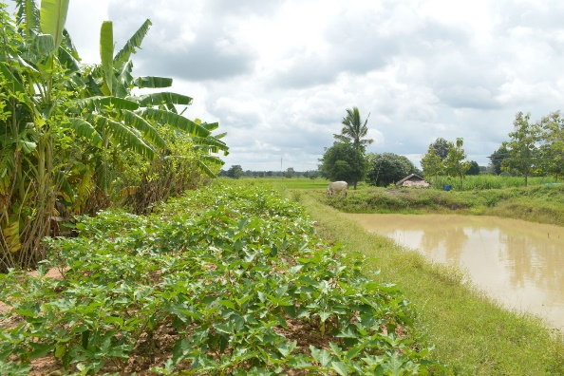
 | ทำนา 10 ไร่ ใช้ปลูกข้าวหอมมะลิและข้าวเหนียว เป็นแหล่งเพาะพันธุ์ปลาตามธรรมชาติ | 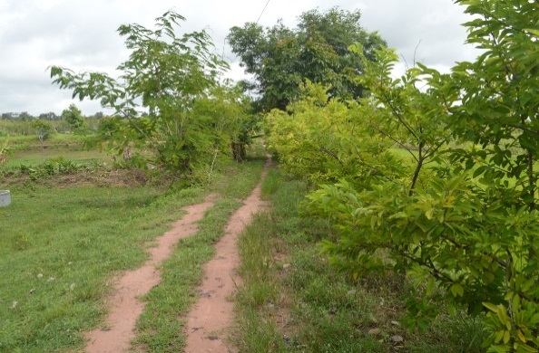
 | แหล่งน้ำ 3 ไร่ มีจำนวน 2 บ่อ ใช้ทำการเกษตรในช่วงฤดูแล้ง และเลี้ยงปลานิลปลาตะเพียน ปลาตามธรรมชาติ และมีแหล่งน้ำธรรมชาติ  ทำไร่สวนผสม 6 ไร่ ดังนี้  พืชผักสวนครัว ได้แก่ บวบ พริก ถั่ว มะเขือ ผัก หอม มะเขือเทศ ชะอม และอื่นๆ  สมุนไพร ได้แก่ ขิง ข่า ตะไคร้ มะกรูด ขมิ้น สมุนไพรรักษาโรค และอื่นๆ  ไม้ผล ได้แก่ มะม่วง กล้วย มะพร้าว น้อยหน่า และอื่นๆ  ไม้ยืนต้น ได้แก่ ไม้สัก คูณ ยางนา สะเดา ประดู่ ไผ่  พืชไร่ ได้แก่ ข้าวโพด | 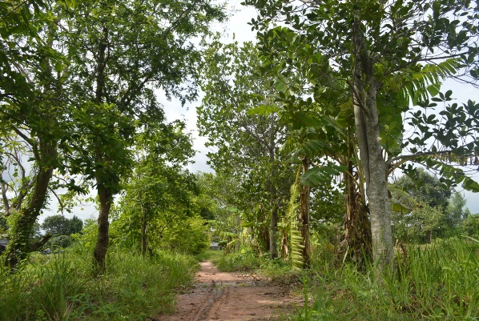
 | การเลี้ยงสัตว์  สัตว์บก ได้แก่ ควาย วัว เป็ดไข่ ไก่พันธ์พื้นเมือง  สัตว์น้ำ ได้แก่ ปลาตะเพียน ปลาตามธรรมชาติ | 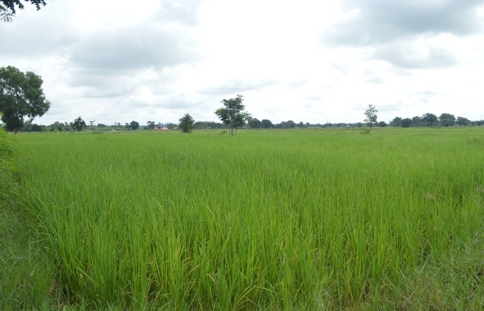
 | ปุ๋ยที่เกษตรกรใช้  -ปุ๋ยเคมี ใช้เป็นบางส่วน เช่น พืช ไร่ นา และไม้ผล  -ปุ๋ยหมัก ซึ่งได้ความรู้จากการอบรมกลุ่มส่งเสริมเกษตรกรรุ่นใหม่ นำมาหมักใช้เองกับพืชทุกชนิด  -มูลสัตว์ โดยได้มาจากการเลี้ยงสัตว์ของเกษตรกรเอง และนำมาใช้กับพืชผักทุกชนิด | 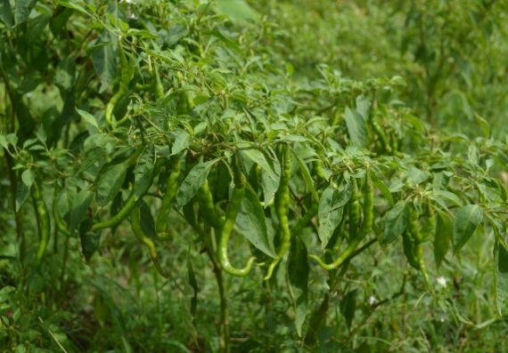
การผ่านการอบรม | -หลักสูตรเกษตรทฤษฎีใหม่  -หลักสูตรเศรษฐกิจพอเพียง  -หลักสูตรบัญชีครัวเรือน  -หลักสูตรต้นกล้าอาชี | 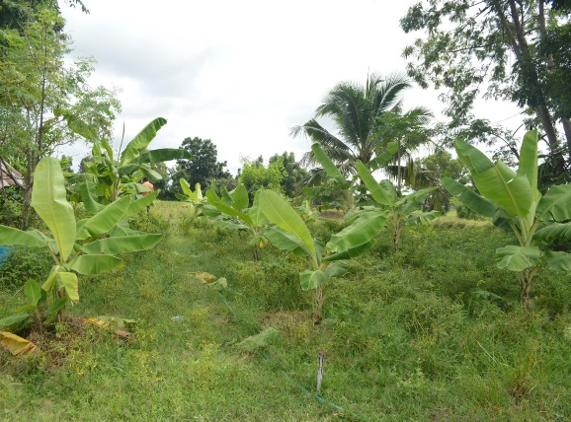
สมาชิกของกลุ่ม | กลุ่มวิสาหกิจชุมชน  กลุ่ม ธ.ก.ส. | 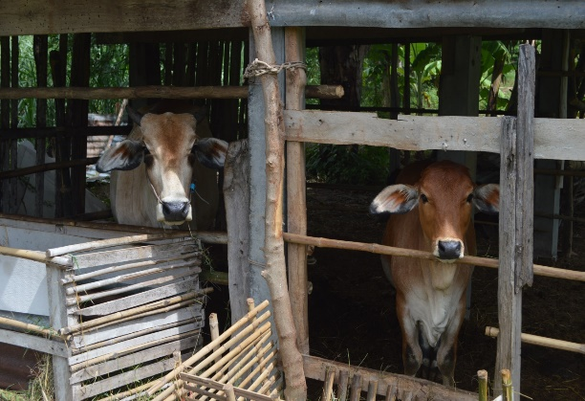
สถานภาพของเกษตรกร | เกษตรกรรุ่นใหม่ | 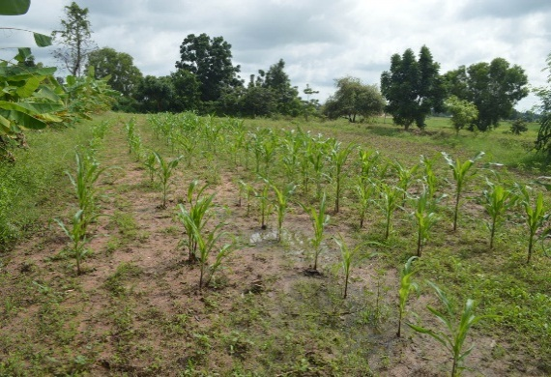
ตารางภาคผนวกที่ 9 ข้อมูลเกษตรกร รายนางสมศรี ปัตตายะสัง

ข้อมูลเกษตรกร รายนางสมศรี ปัตตายะสัง
ชื่อ | นางสมศรี ปัตตายะสัง | 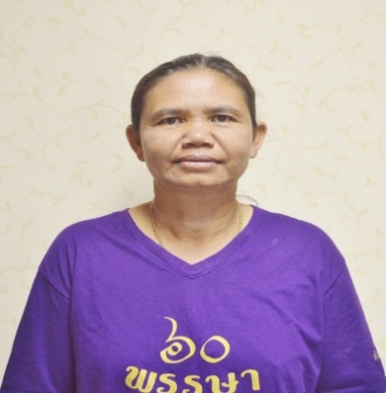
อายุ | 50 ปี
ที่อยู่ | 91 ม 10 บ้านหนองกลางโคก ต.นาดูน อ.นาดูน จ.มหาสารคาม
อาชีพ | ทำนาไร่ สวนผสมผสาน
ระยะเวลาดำเนินการ
ข้อมูลพื้นที่ | เนื้อที่ทั้งหมด 15 ไร่
การแบ่งพื้นที่ | ที่อยู่อาศัย 1 ไร่ ใช้สร้างเป็นที่พักอาศัยและที่เก็บอุปกรณ์การเกษตร  ทำนา 7 ไร่ ใช้ปลูกข้าวหอมมะลิและข้าวเหนียว เป็นแหล่งเพาะพันธุ์ปลาตามธรรมชาติ | 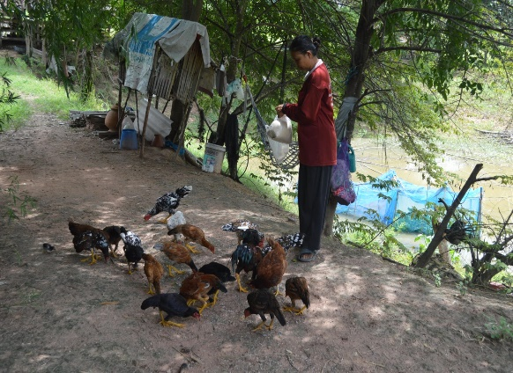
 | แหล่งน้ำ 3 ไร่ มีจำนวน 2 บ่อ ใช้ทำการเกษตรในช่วงฤดูแล้ง และเลี้ยงปลานิลปลาตะเพียน ปลาตามธรรมชาติ และมีแหล่งน้ำธรรมชาติ  ทำไร่สวนผสม 4 ไร่ ดังนี้ | 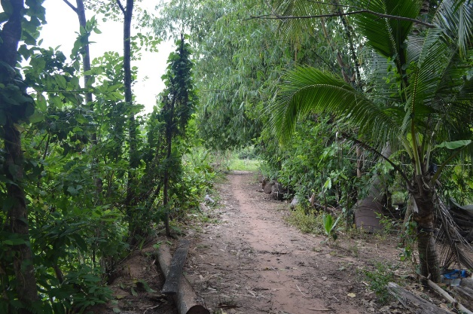
 | พืชผักสวนครัว ได้แก่ บวบ พริก ถั่ว มะเขือ ผัก หอม มะเขือเทศ ชะอม และอื่นๆ  สมุนไพร ได้แก่ ขิง ข่า ตะไคร้ มะกรูด ขมิ้น สมุนไพรรักษาโรค และอื่นๆ | 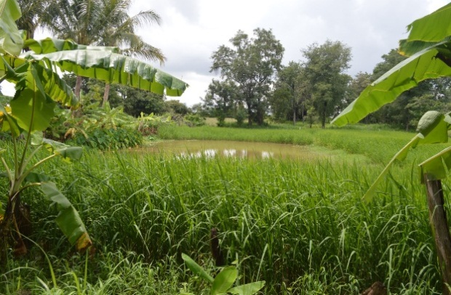
 | ไม้ผล ได้แก่ มะม่วง กล้วย มะพร้าว น้อยหน่า และอื่นๆ  ไม้ยืนต้น ได้แก่ ไม้สัก ตะกูยักษ์ ยางนา สะเดา แคป่า | 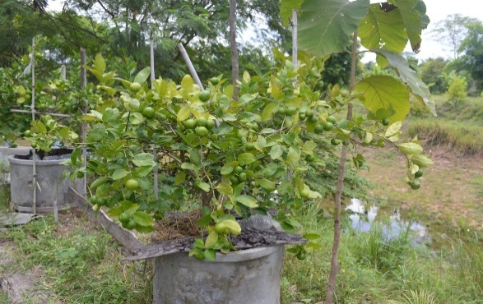
 | การเลี้ยงสัตว์  สัตว์บก ได้แก่ วัว ไก่พันธ์พื้นเมือง  สัตว์น้ำ ได้แก่ ปลานิล ปลาตะเพียน ปลาตามธรรมชาติ และมีแหล่งน้ำธรรมชาติ | 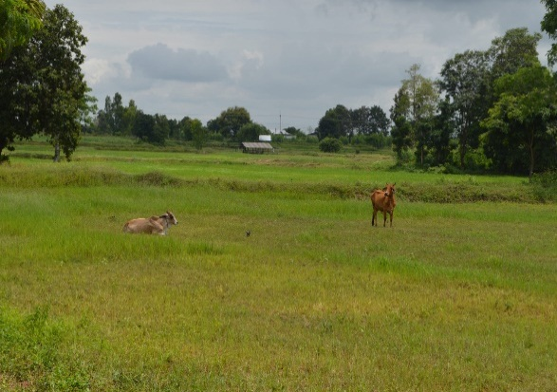
 | ปุ๋ยที่เกษตรกรใช้  -ปุ๋ยเคมี ใช้เป็นบางส่วน เช่น พืช ไร่ นา และไม้ผล  -ปุ๋ยหมัก ซึ่งได้ความรู้จากการอบรมกลุ่มส่งเสริมเกษตรกรรุ่นใหม่ นำมาหมักใช้เองกับพืชทุกชนิด | 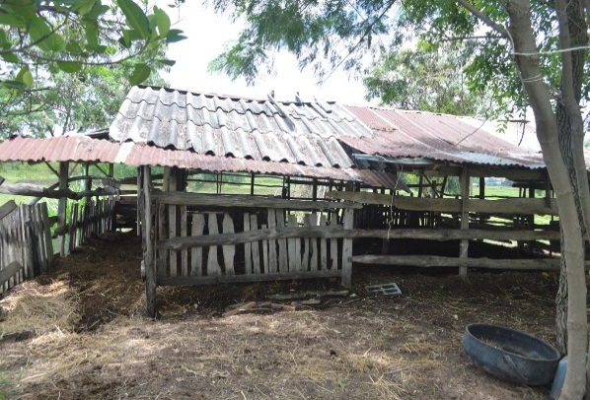
 | -มูลสัตว์ โดยได้มาจากการเลี้ยงสัตว์ของเกษตรกรเอง และนำมาใช้กับพืชผักทุกชนิด | 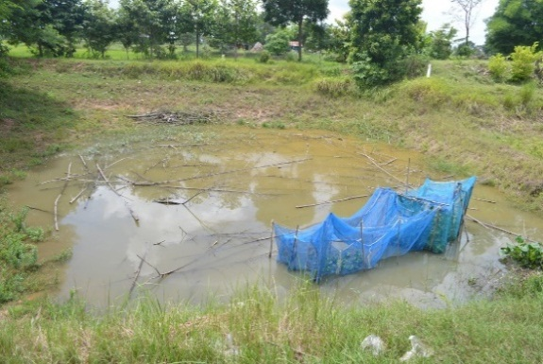
การผ่านการอบรม | -หลักสูตรเกษตรทฤษฎีใหม่  -หลักสูตรเศรษฐกิจพอเพียง | 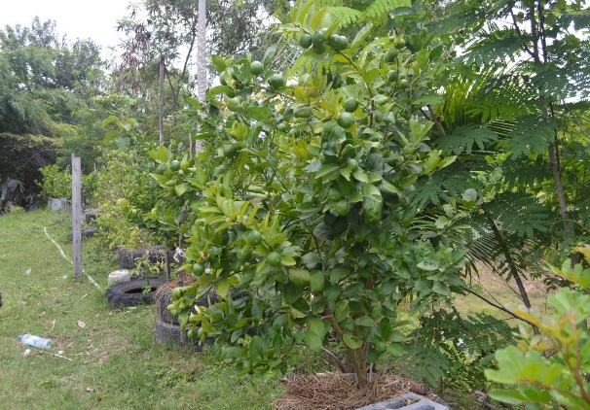
สมาชิกของกลุ่ม | กลุ่มวิสาหกิจชุมชน  กลุ่ม ธ.ก.ส.
สถานภาพของเกษตรกร | เกษตรกรรุ่นใหม่ | 